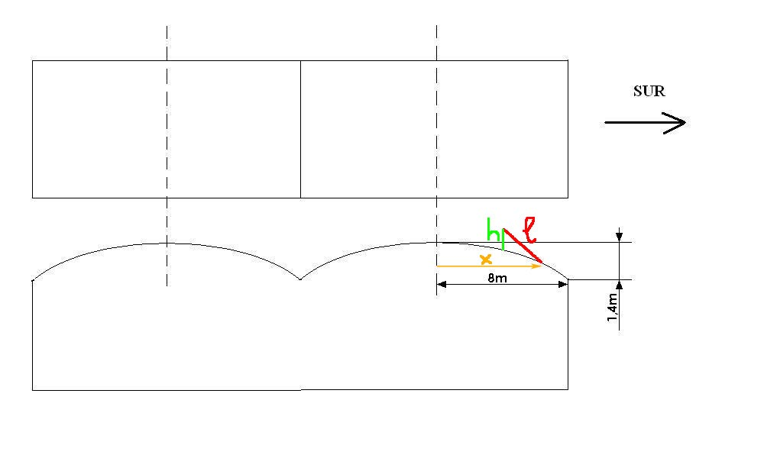
Suponemos que la curva que describe el tejado es una parábola con el origen en la parte superior del tejado.
La ecuación de la parábola es: $y=−0\text{.}\text{021875}x^{2}$

Necesitamos conocer la posición $x_{0}$ (entre 0 y 8m) donde el panel apoya sobre el tejado y la longitud del panel $l$ en metros.

Con estos datos, $h=\frac{1}{2}l+0\text{.}\text{021875}·(\frac{3}{4}l−\sqrt{3}x)·l$en metros

Solo nos falta calcular la distancia entre filas, medida sobre el tejado $d$. Al tratarse de una parábola tan abierta y como el tamaño de los paneles es pequeño comparado con la parábola, aproximamos la distancia sobre la parábola por una recta.

$$d=\sqrt{(x_{2}−x_{1})^{2}−(y_{2}−y_{1})^{2}}$$

donde:

$$x_{1}=x_{0}−l\text{cos}\text{30}$$
$$y_{1}=−0\text{.}\text{021875}x_{1^{2}}$$

$x_{2}$es la solución más próxima a $x_{1}$de la ecuación:
$0\text{.}\text{021875}(x^{2}−x_{1})+0\text{.}\text{42}(x−x_{1})+h=0$
$$y_{2}=−0\text{.}\text{021875}x_{2^{2}}$$

